Преподаватель | Леконцева Елена Леонидовна
Учебная дисциплина | Сольфеджио
Специальность | 53.02.03 Инструментальное исполнительство  Инструменты народного оркестра
Курс | 2
Дата занятия | 11.05.2020
время занятия | 14.20-16.00

- Спеть интонационные упражнения:
- от звука «h» вверх м.6, М6, D6₅ (c разрешением в мажор)
- А- dur ↑гамму с альтерацией, ↓ мелодический
- В А- dur:
- последовательность ступеней V VIb V III II IIb I
- последовательность интервалов ч.5 ув.4 ч.5 ув.2 ч.4
I IIb I VIb I
- последовательность 4хголосном изложении
T³ D6₄ T₆ S II₆ K6₄ D₇ T

- Написать 2хголосный диктант № 57 (Аудио прилагается).

- Спеть нижний голос в 2хголосном примере, исполняя верхний голос на инструменте (можно на баяне, аккордеоне, если под рукой не оказалось фо-но):
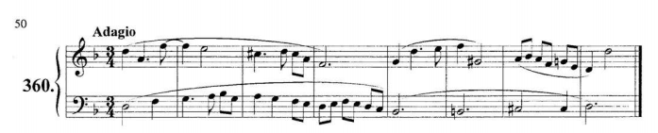
- Спеть номер с листа
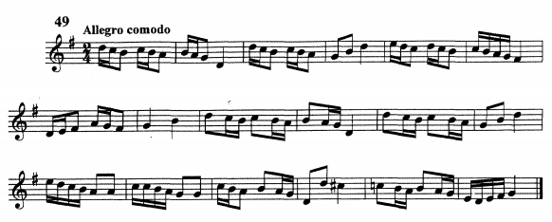

Подготовить до 18.00 17.05.2020

Способ передачи: дистанционно на электронную почту ellefed403@mail.ru
Письменные материалы предоставляются в виде фото или отсканированного документа.

